УНИЦИПАЛЬНОЕ БЮДЖЕТНОЕ ДОШКОЛЬНОЕ ОБРАЗОВАТЕЛЬНОЕ УЧРЕЖДЕНИЕ
«ДЕТСКИЙ САД №6 Г. БЕСЛАНА» ПРАВОБЕРЕЖНОГО РАЙОНА РСО-АЛАНИЯ

ГАЗЕТА ДЛЯ ЗАБОТЛИВЫХ И ЛЮБОЗНАТЕЛЬНЫХ РОДИТЕЛЕЙ
«С А Б И»

ВЫПУСК 5

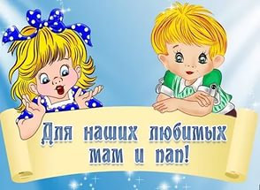
МАЙ, 2020г.
В ЭТОМ ВЫПУСКЕ:
СТРАНИЧКА БЕЗОПАСНОСТИ  «САМОИЗОЛЯЦИЯ. БЕЗОПАСНОСТЬ ДОМА» | 1
«САМОИЗОЛЯЦИЯ НАМ НЕ ПОМЕХА» | 2
СИДИМ ДОМА АКЦИЯ «ЧИСТЫЕ РУКИ» | 3
НАШИ ПРАЗДНИКИ  «День Космонавтики», «Пасха» | 4-5
ГОД ПАМЯТИ И СЛАВЫ  ДЕНЬ ПОБЕДЫ ГЛАЗАМИ ДЕТЕЙ | 6-7
АКЦИЯ «ДЕРЕВО ПОБЕДЫ» | 8
АКЦИЯ «ЗНАМЯ ПОБЕДЫ» | 9
АКЦИЯ «ОКНА ПОБЕДЫ» | 10
АКЦИЯ «БЕССМЕРТНЫЙ ПОЛК» | 11
НАШИ ПОБЕДЫ | 12
СТРАНИЧКА ЗДОРОВЬЯ «ОСТОРОЖНО! КОРОНОВИРУС»  ПАМЯТКА ДЛЯ РОДИТЕЛЕЙ | 13-14
«ДО СВИДАНИЯ ДЕТСКИЙ САД» | 15-16
СОВЕТЫ ЛОГОПЕДА | 17

Уважаемые родители!

Благодарим Вас за участие в жизни нашего детского сада! Без Вас, наших помощников, нам было бы очень нелегко. Иногда помощь от Вас приходит как-то незаметно для Вас самих. Одно большое слово «СПАСИБО» заставляет делать нас настоящие чудеса.
Вся работа нашего детского сада строится на том, чтобы нашим малышам было уютно и интересно в нашем детском саду. Ради них мы приходим в детский сад с улыбкой и в тяжелые жизненные моменты, улыбка наших детей заставляет нас улыбнуться тоже, понять, что в жизни много ценностей, которые мы с Вами практически не замечаем: поблагодарить друг - друга, помочь и просто улыбнуться!
Мы всегда рады приветствовать авторов, из числа родителей, готовых поделиться новыми темами, интересными событиями и традициями в Ваших семьях.
Мы рады прислушаться к Вашему мнению и перенять Ваш опыт в воспитании малышей

СТРАНИЧКА БЕЗОПАСНОСТИ

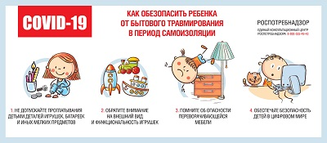

В период самоизоляции, а также карантина в домашних условиях, Роспотребнадзор напоминает родителям о некоторых важных правилах безопасности при организации личного пространства и досуга ребенка.
1. Не давайте детям играть с мелкими деталями игрушек, батарейками и другими мелкими предметами, которые они могут случайно проглотить
Это правило особенно касается детей в возрасте до трех лет. Не храните мелкие предметы, детали, магниты, батарейки (особенно так называемые «кнопочного» типа для часов, брелоков и другой переносной электроники) в местах, доступных для маленьких детей. Они могут быть непреднамеренно проглочены детьми и застрять в желудке.
Что делать, если Ваш ребенок проглотил мелкую деталь или кнопочную батарейку:
- немедленно обратиться к врачу или вызвать скорую помощь;
- в случае с батарейкой не позволяйте вашему ребенку пить или есть, пока рентген не определит наличие батарейки.
2. Обращайте внимание на внешний вид и функциональность игрушек
При покупке игрушек обращайте внимание на их внешний вид, маркировку и следующие особенности конструкции, сборки.
3. Помните об опасности переворачивающейся мебели.
По международной статистике 34% детей забираются на мебель. Если шкаф, тумба, комод, телевизор, другая мебель или бытовая техника, тяжелые или бьющиеся предметы интерьера доступны детям, не устойчивы или не закреплены, есть высокий риск травмирования детей. Чаще всего получают травмы дети возрастной категории от 3 до 5 лет, однако статистика происшествий показывает, что пострадать могут даже младенцы.
4. Обратите внимание на особую уязвимость детей в цифровом мире
Современные дети - самая медийно активная часть социума. Дети являются потребителями самых разных типов контента: ТВ, книги, журналы, брошюры, игры, музыка, кино, мультфильмы. Обращайте внимание, какой именно медиаконтент потребляют дети. С особой осторожностью относитесь к играм, игрушкам, медиаактивностям, эксплуатирующим детский азарт. Учтите, что если к приложениям в компьютере или телефоне привязаны банковские карты, то дети смогут самостоятельно приобрести и установить практически любой контент, в том числе не предназначенный для них и имеющий ограничения по возрасту.
1

Самоизоляция нам не помеха: вместе познаем, играем и творим, вот залог успеха!

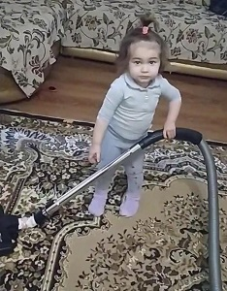

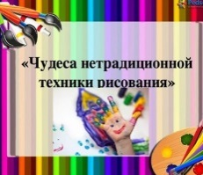
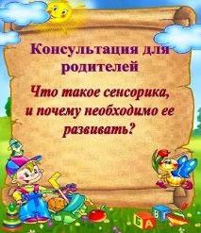
Сейчас не простое время испытаний для всех нас: руководителей, педагогов,воспитанников и конечно их родителей, которые оказались со своими детьми на самоизоляции. Мы со своими педагогами решили облегчить участь родителей и помочь им занять своих детей в период самоизоляции. Благодаря современным средствам связи мы можем поддерживать контакт с родителями воспитанников и продолжать воспитательный и образовательный процесс. Для начала наши педагоги дали родителям несколько консультаций
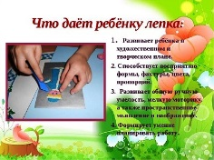

Нам очень хотелось бы, чтоб наши дети вспомнили, закрепили полученные ранее навыки, получили новые знания и умения под девизом «Мы не занимаемся, а играем!». Все задания, которые мы предлагали, проходили в позитивном настроении, в игровой форме. Каждый день воспитатели присылали задания, которые надо было выполнить и прислать фото- или видеоотчет. Дети с удовольствием делились своими эмоциями, демонстрируя нам и друзьям свое творчество.
Родители очень активно поддержали нас
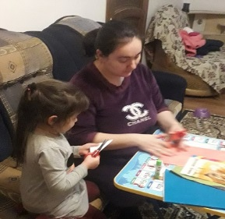
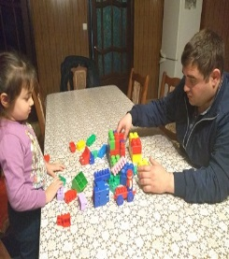
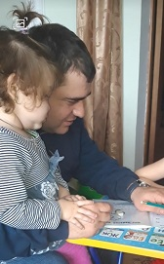

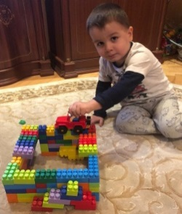
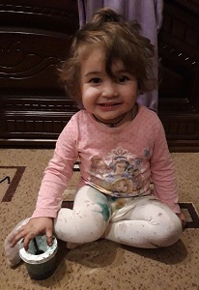
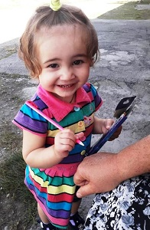

Дети показали свои кулинарные способности

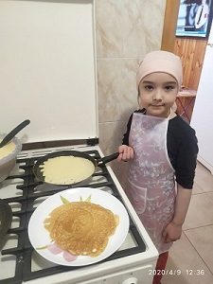
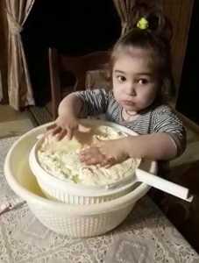
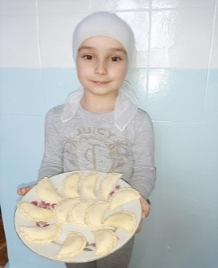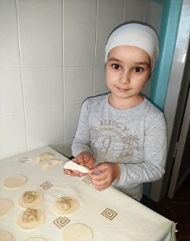
позитивные моменты
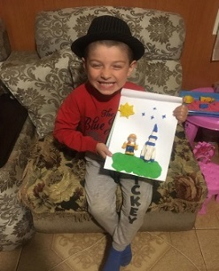
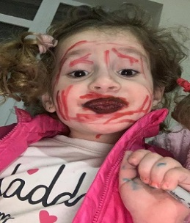
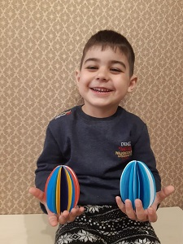
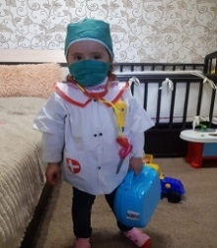
2

Акция
«Чистые руки — залог здоровья»
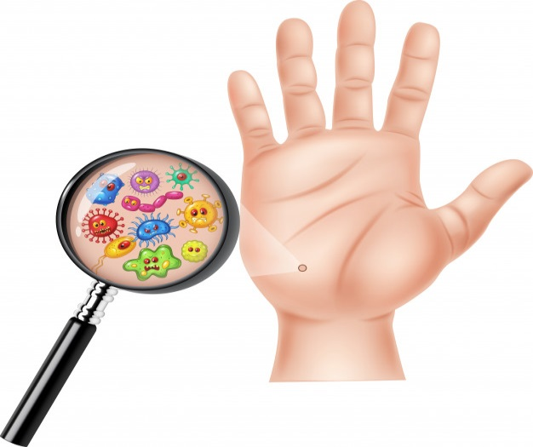
Период вынужденной домашней самоизоляции – это возможность интересно и с пользой провести время всей семьей! Придерживаться режима дня для дошкольников, который действует в детском саду.
С 01 по 03 апреля 2020г. в нашем детском саду прошла Акция "Чистые руки-залог здоровья". Данная акция была организована нашими педагогами с целью формирования у дошкольников навыков здорового образа жизни. В настоящее время особенно важно научить наших детей заботиться о своём здоровье, знать основные меры предосторожности для защиты от новой коронавирусной инфекции. Воспитатели всех возрастных групп детского сада с помощью информационно - коммуникативных технологий провели беседы с детьми о том, разместили рекомендации, видеоролики, мультфильмы как правильно мыть руки и что нужно делать, чтобы на заболеть. Родители помогли детям запомнить важные для здоровья правила.
МОЕМ РУКИ ПРАВИЛЬНО!
- Намочите руки проточной водой.
- Намыльте жидким мылом, мылом-пеной или кусковым мылом.
- Взбейте пену и распределите ее по ладоням и их тыльным сторонам, а также пальцам.
- Трите руки как минимум секунд. Не забудьте тщательно вымыть не только ладони, но и их тыльную сторону, запястья, область между пальцами и под ногтями.
- Тщательно смойте пену.
- Вытрите насухо бумажным полотенцем.
Самым интересным и увлекательным в рамках акции «Чистые руки-залог здоровья», прошёл фото-флешмоб вместе с родителями и детьми нашего детского.

Защитите своё здоровье и здоровье окружающих Вас людей, соблюдайте эти простые и очень важные правила. БУДЬТЕ ЗДОРОВЫ!!!

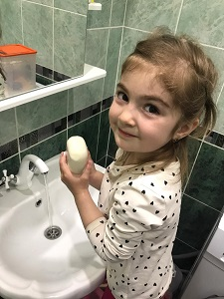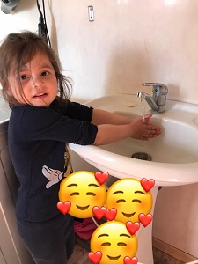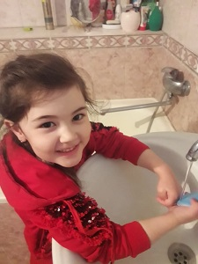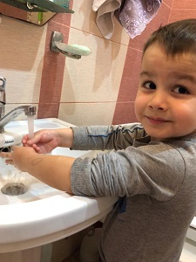
3

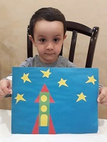
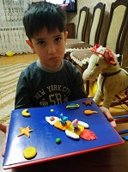
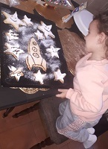
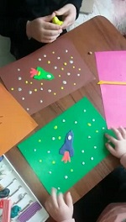
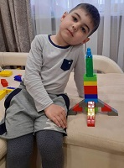
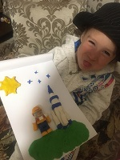
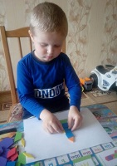
«День Космонавтики»

2 младшая группа "Почемучки" на время самоизоляции зря время не теряет!!! Воспитатели Дзагоева С.Б. и Датдеева И.В. вместе со своими воспитанниками и их родителями отметили День космонавтики. В дистанционном режиме наши воспитатели передали знания о космосе, просмотрели познавательные мультфильмы, отправились вместе с детьми в онлайн планетарий! Дети, да и взрослые получили массу приятных эмоций.

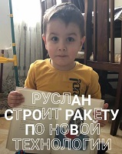
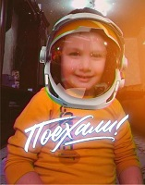

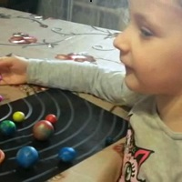

4

«СВЕТЛАЯ ПАСХА»

В период самоизоляции 2 младшая группа "Почемучки" поздравили всех с праздником "Светлой Пасхи". Воспитатели Дзагоева С.Б. и Датдеева И.В. в процессе делились идеями, рецептами и мастерством, организовали онлайн выставку "Пасхальное яйцо" среди воспитанников и их родителей.
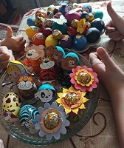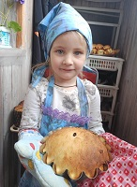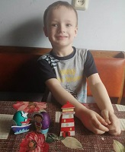
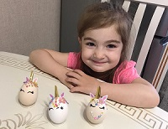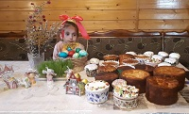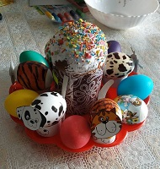
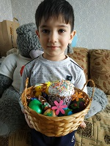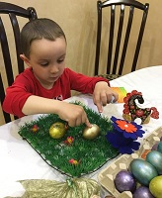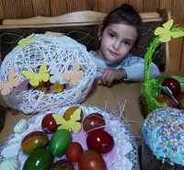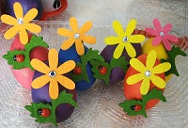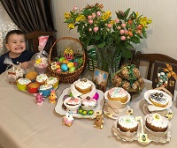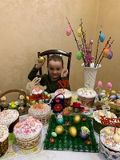
5

Год памяти и славы, посвященный 75-ой годовщине Победы в Великой Отечественной войне шагает по России!

Трагическая дата 22 июня 1941 года навсегда останется в памяти народа. 79 лет назад люди нашей страны встали перед лицом войны. Ни ужасы военных лет, ни смерть, ни разрушения не сломали дух наших граждан. Вся страна: от мала до велика поднялась на борьбу с фашистскими захватчиками (оккупантами). Ничто так не сплачивает людей, как общая беда. Народы нашей многонациональной страны продемонстрировали сплоченность, показали силу духа, героизм, отвагу, преданность Родине, патриотизм в самом высоком смысле этого слова. Великая Отечественная война была самой кровопролитной и разрушительной в истории человечества. Мы должны всегда помнить, какой ценой досталось нам Великая Победа. Мы скорбим о всех тех, кто отдал свои жизни за Победу над врагом. Память о них будет жить в веках, а подрастающее поколение должно знать историю своего государства, имена героев, их подвиги…
9 мая - праздник Победы, праздник мира, праздник памяти. Не смотря на режим самоизоляции для празднования Дня Победы в нашем детском саду была проделана очень интересная и содержательная работа с детьми и их родителями по нравственно-патриотическому воспитанию.

6

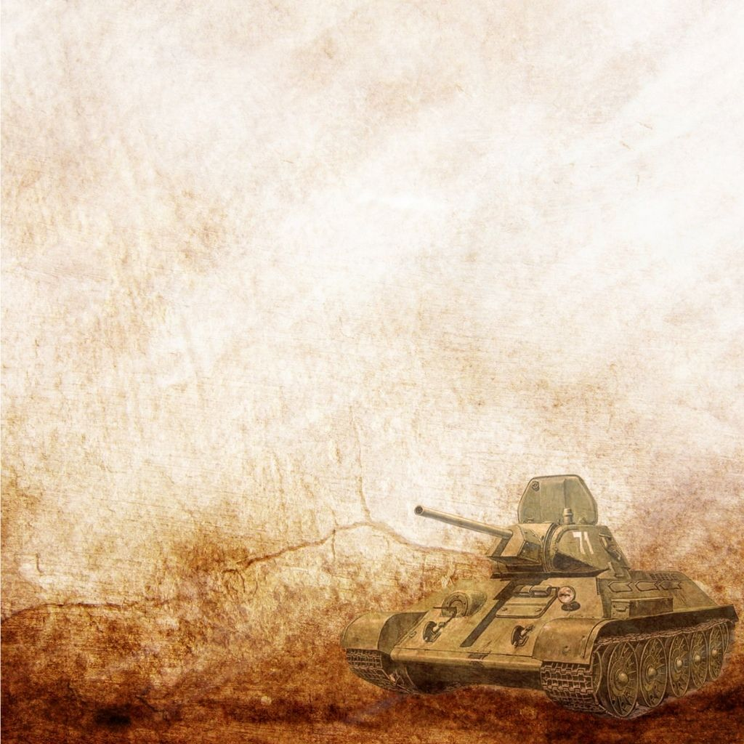
День Победы глазами детей
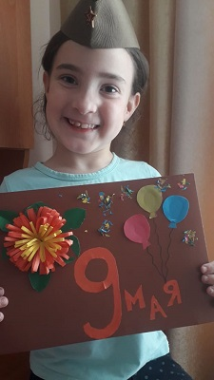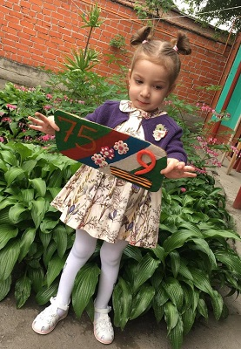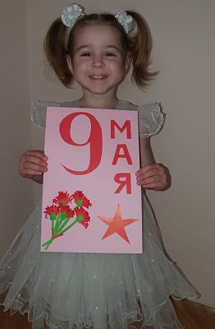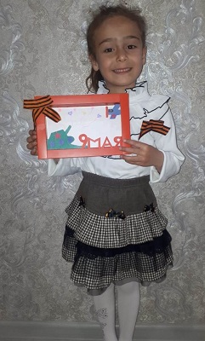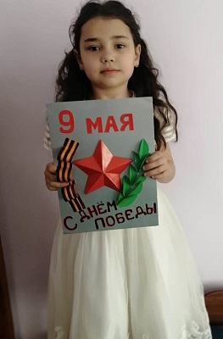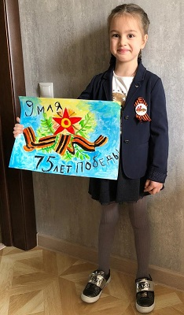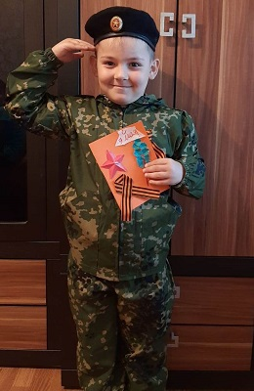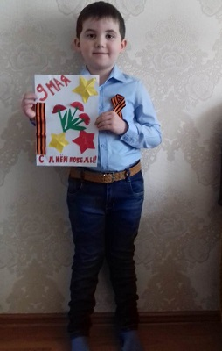
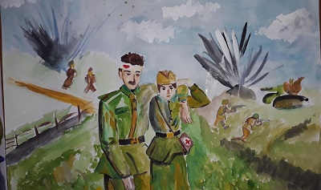
7

Акция "Посади дерево Победы"
Не смотря на режим самоизоляции, с 27 по 30 апреля в нашем саду прошла акция, приуроченная к 75летию Победы, с прекрасным названием «Посади дерево Победы!»
Цель акции: объединить воспитателей, родителей и детей в посадке деревьев. Мы сажали деревья в память о каждом из тех - миллионов человек, кто своей жизнью отстоял свободу нашей Родины и наше будущее, кто остался лежать на полях сражений и не смог вернуться домой, к своим родным и близким! Ребята и родители посадили деревья в память о своих дедах и прадедах, погибших на этой войне. Кто не смог высадить нарисовали и слепили. Хочется сказать огромное спасибо всем участникам; родителям, воспитанникам и педагогам, которые остались неравнодушны и приняли активное участие в акции "Посади дерево Победы". Проведенные мероприятия способствуют укреплению связей между поколениями и тому, чтобы память о подвиге нашей страны, словно Победа крепла с каждым днем!
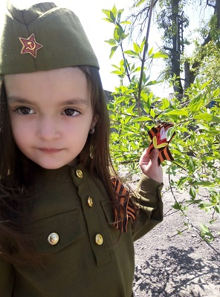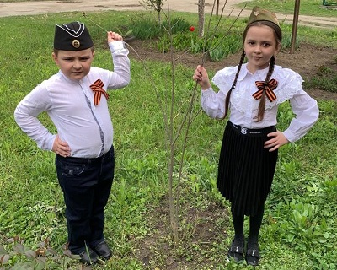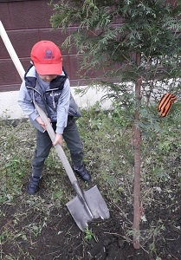
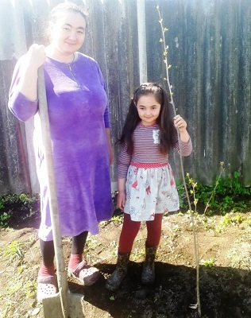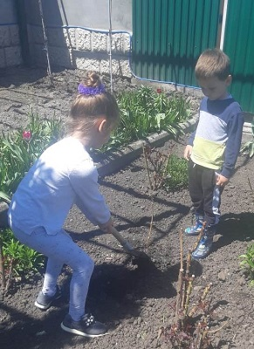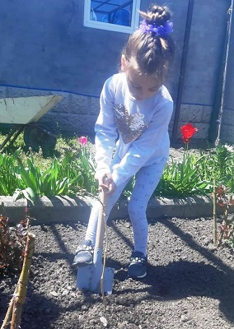
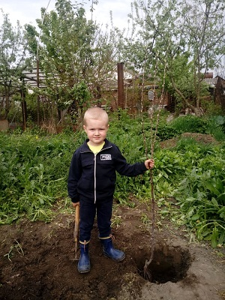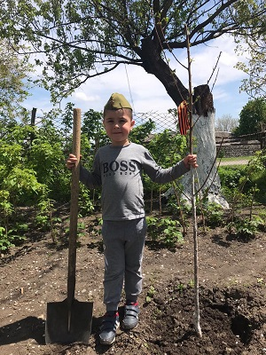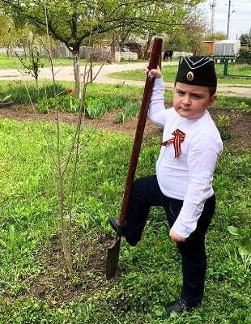
8
Акция «ЗНАМЯ ПАМЯТИ»
В феврале наш сад стал участником всероссийской патриотической акции «ЗНАМЯ ПОБЕДЫ».
Цель акции сохранение в каждой семье памяти о солдатах ВОВ. Для участия необходимо было узнать биографию родственников – участников ВОВ и изготовить фрагмент «Знамени Памяти» (н лоскуток ткани размером 20х20см., нанести белой краской ФИО и годы жизни). Затем из фрагментов с именами участников ВОВ изготовили «Знамя Памяти».
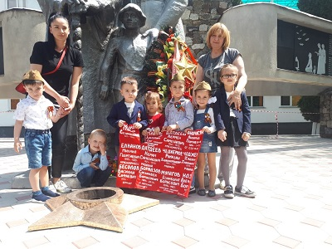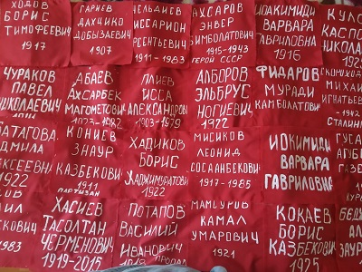
Участие в онлайн-конкурсах
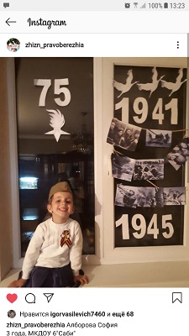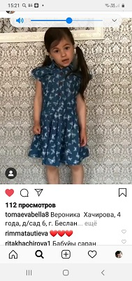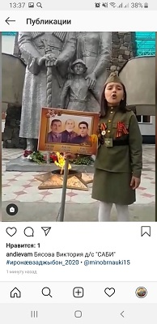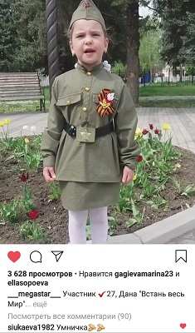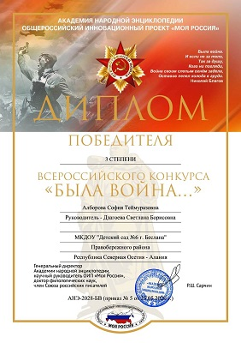
9

ВСЕРОССИЙСКАЯ АКЦИЯ «ОКНА ПОБЕДЫ»
С 1 по 9 мая жители России приняли участие в акции «Окна Победы» - по всей стране они украшали окна квартир и домов символами Великой Победы: георгиевскими лентами, красными звездами, словами благодарности в адрес ветеранов. Целью акции - привлечение внимания общественности к возможности принять участие в праздновании Дня Победы и почтить память героев, находясь на самоизоляции, соединяя такие жизненные добродетели, как семейные ценности, единство поколений, возможность провести праздник в кругу семьи, в том числе с лицами старшего поколения. Наши родители, воспитанники и педагоги тоже поддержали акцию.
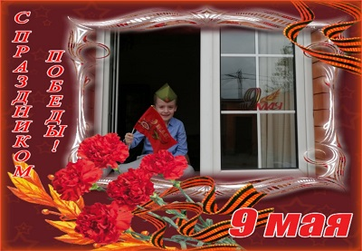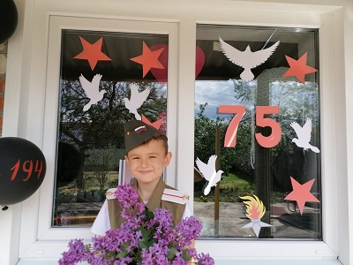
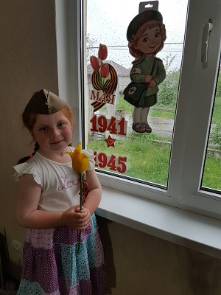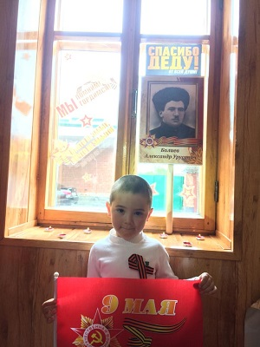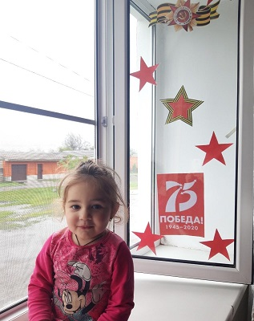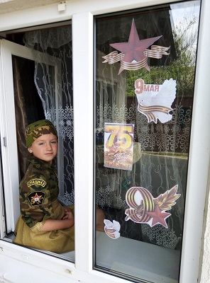
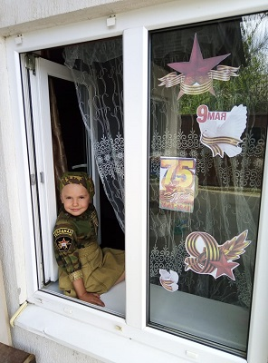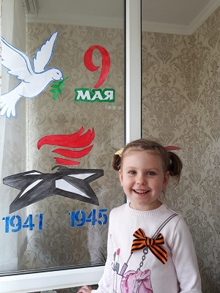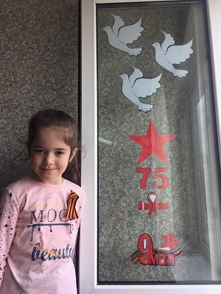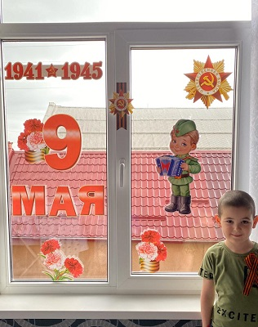
10

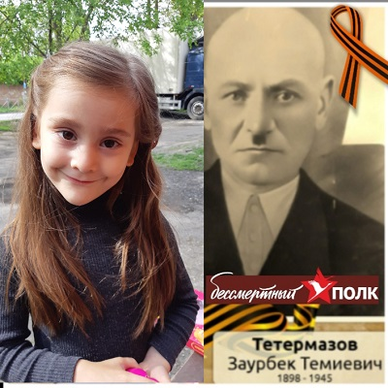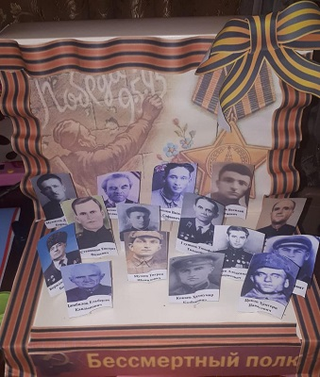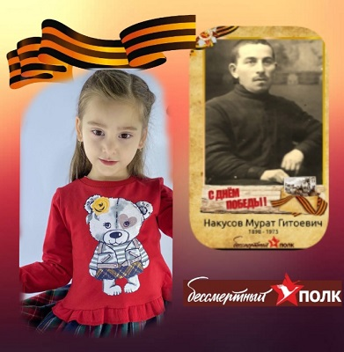
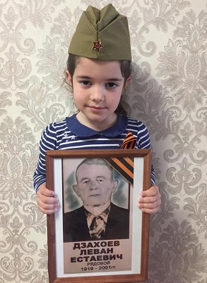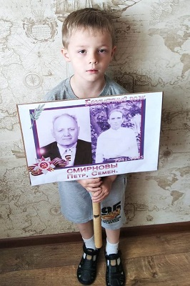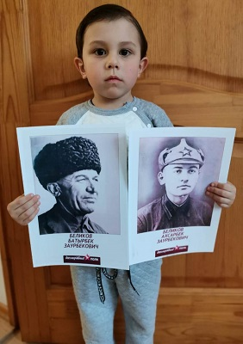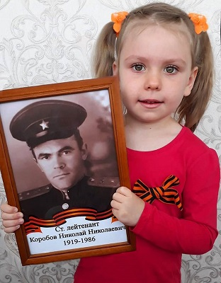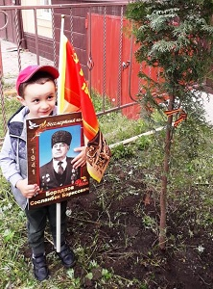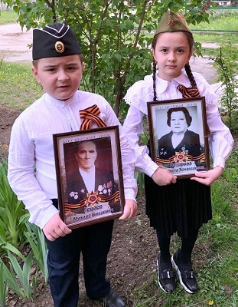
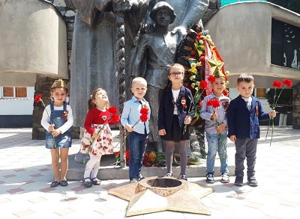
11
Наши победы

с 03 по 06 февраля 2020г. в нашем детском саду был проведен первый этап районного конкурса творчества и мастерства среди педагогов образовательных учреждений Правобережного района «Чердак – новая жизнь старым вещам», в котором приняли участие узкие специалисты и педагоги всех возрастных групп. Целью конкурса было развитие нестандартного мышления. Все педагоги подошли к конкурсу творчески, с фантазией и воображением. Из старых ненужных вещей появились необычные, красивые и нужные в работе пособия. Работы «Уголок уединения», «Трон для принцессы», «Цветущая калоша», были направлены для участия во втором этапе районного конкурса.
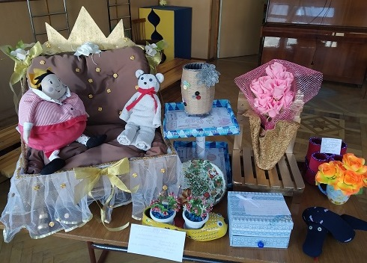
Также в феврале в нашем детском саду прошёл первый этап районного конкурса «На лучшую разработку дидактической игры/пособия по развитию речи». В конкурсе приняли участие узкие специалисты и педагоги всех возрастных групп. Конкурсные работы «Куб-говорушка» (воспитатели Дзгоева А.М., Гусалова Р.Х.) и «Модный приговор» (воспитатели Дзагоева С.Б., Датдеева И.В.), получившие дипломы I степени были отправлены для участия во втором этапе районного конкурса, в котором дидактическое пособие «Модный приговор» было награждено грамотой Управления первой степени среди педагогов дошкольных образовательных учреждений.
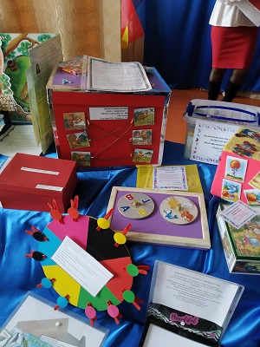
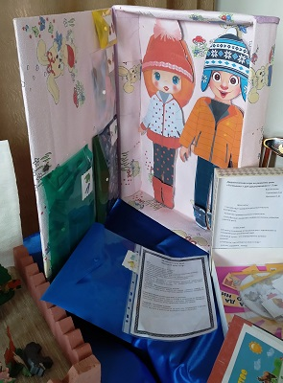
12

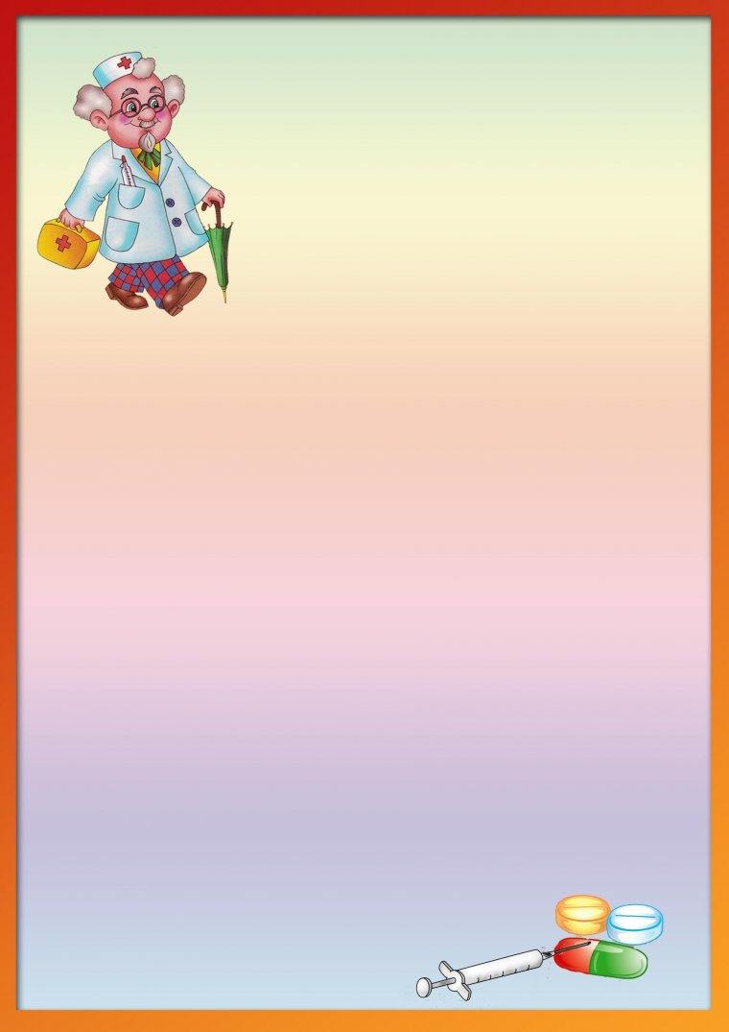
СТРАНИЧКА ЗДОРОВЬЯ

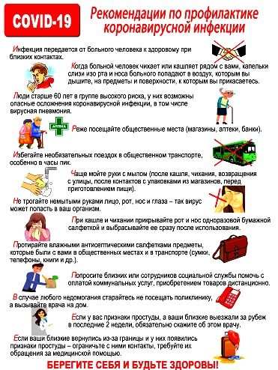
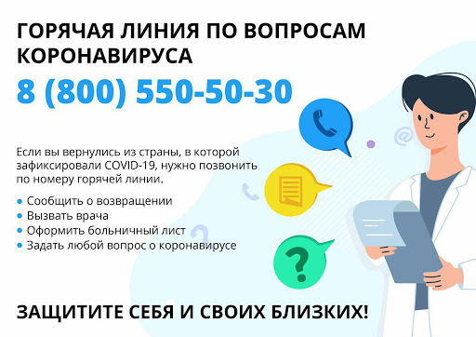
13

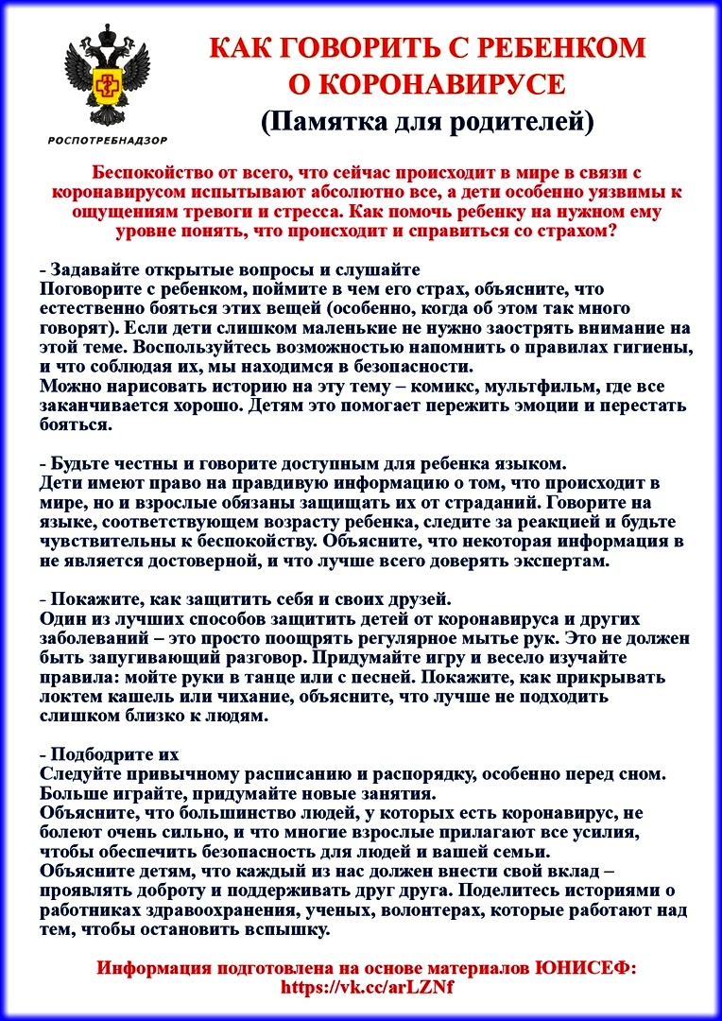
14
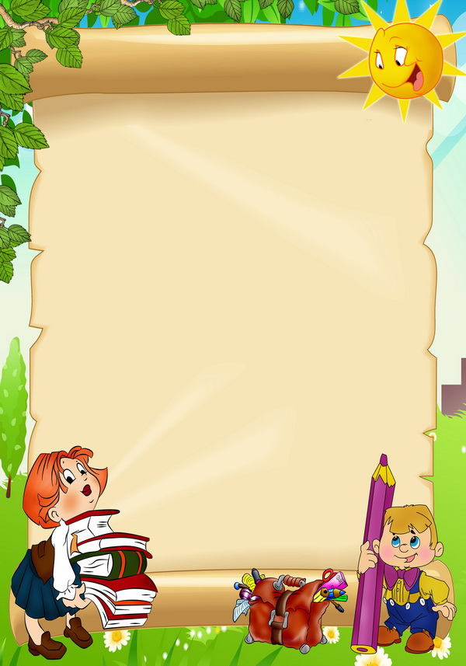
Дорогие ребятишки!
Вы покидаете стены своего родного детского сада, перед вами открывается новый мир и новая дорога в страну других знаний и увлечений, в страну взросления и ответственности.
Совсем недавно были маленькие крохи, приходя в детский сад, плакали и бежали за мамой, а сегодня такие красивые, взрослые, умные и даже немного упрямые.
Мы с вами вместе прошли прекрасный путь: мы подружились, всегда помогали друг другу и научились разным интересным вещам. Теперь перед вами открывается новая интересная дорога — школа. Так пусть вас всегда согревает солнышко и сопровождает удача. От всего сердца желаем вам счастья, успехов и новых, верных друзей! Пускай учеба вам легко дается, и никогда не забывайте того, чему вас учили в стенах вашего родного и любимого садика. В добрый путь, выпускники!
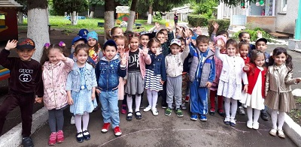

15

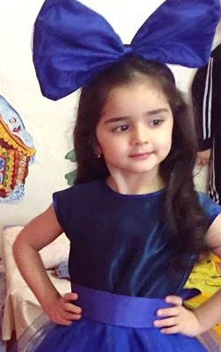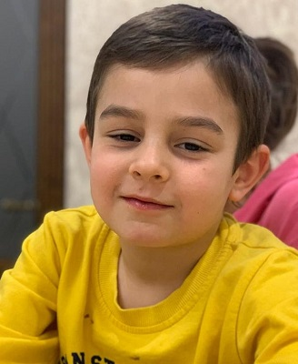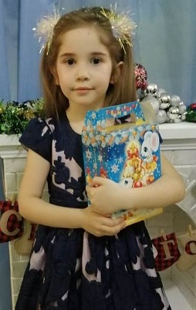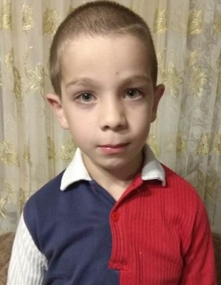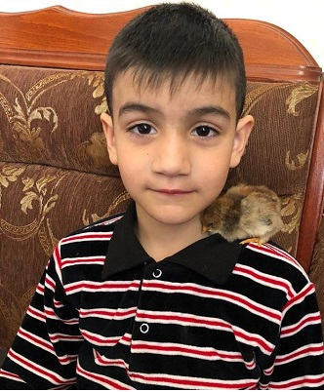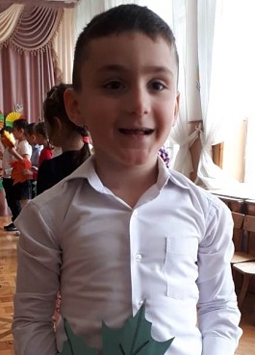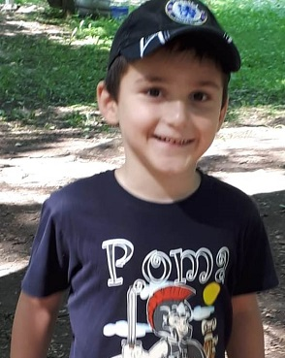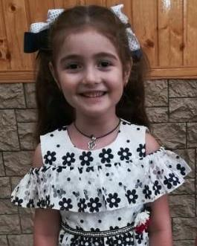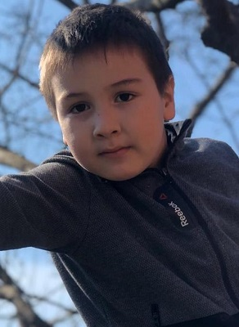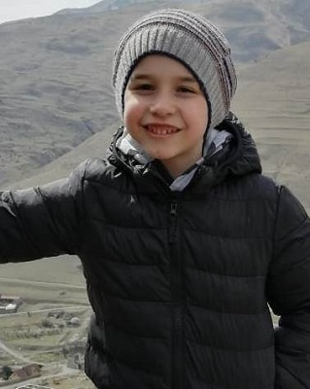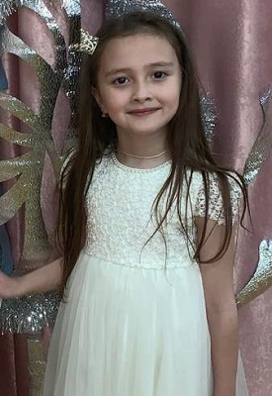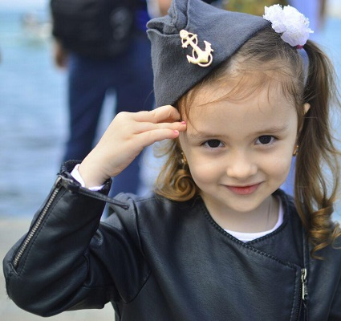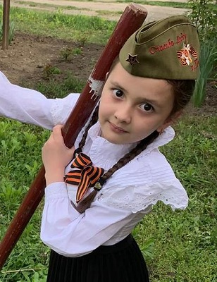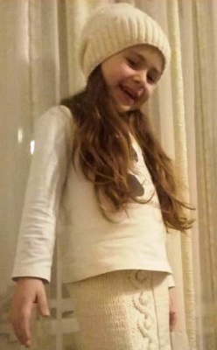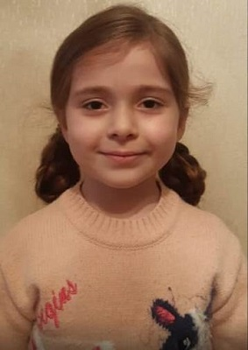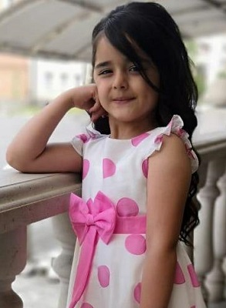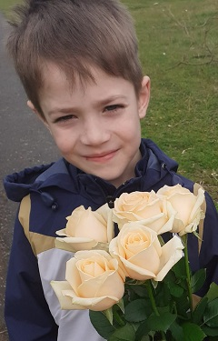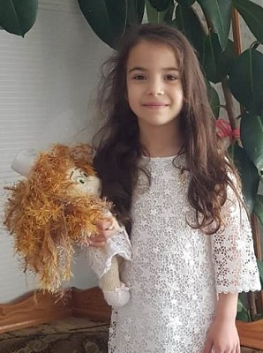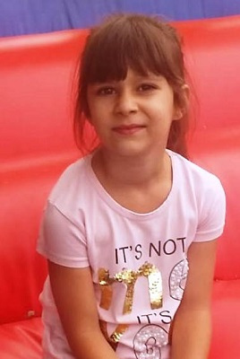
16

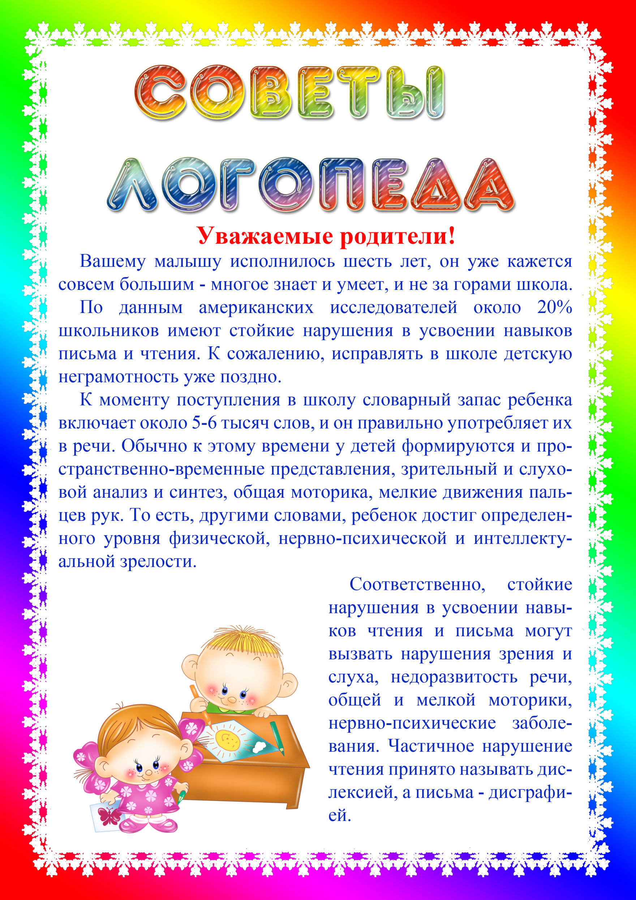
17

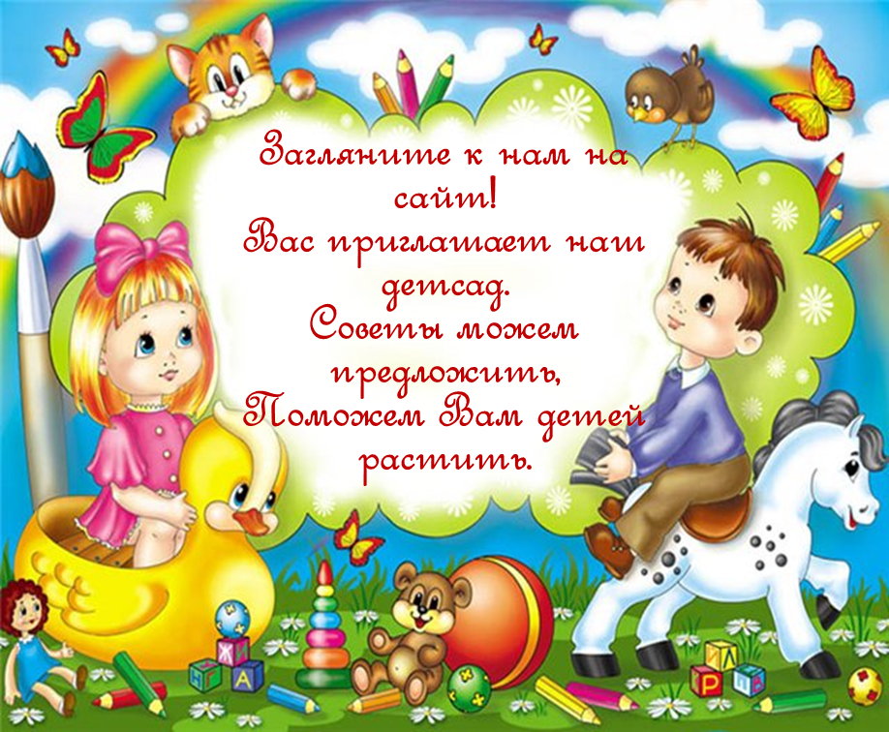

www.beslan6.irdou.ru

Редакция газеты «Саби»
Учредитель: МКДОУ «Детский сад № 6 г. Беслана»
Шеф редактор - Матвиенко О.А.
Адрес редакции: г. Беслан, ул. Сигова, 52 а Телефон: 3-34-54
10

